СОВЕТ ДЕПУТАТОВ
ГОРОДСКОЕ ПОСЕЛЕНИЕ ОКТЯБРЬСКОЕ
Октябрьского района
Ханты-Мансийского автономного округа - Югры

РЕШЕНИЕ
« | 06 | » | февраля | 20 | 015 | г. |  | № | 88
п. г. т. Октябрьское

О внесении изменений в решение Совета депутатов городского
поселения Октябрьское от 24.06.2008 № 155
«Об утверждении правил землепользования
и застройки городского поселения Октябрьское»

В соответствии со статьей 31, 33 Градостроительного кодекса Российской Федерации, учитывая протокол публичных слушаний и заключение о результатах публичных слушаний по проекту решения Совета депутатов городского поселения Октябрьское «О внесении изменений в Правила землепользования и застройки городского поселения октябрьское», Совет депутатов городского поселения Октябрьское РЕШИЛ:

1. Внести в Правила землепользования и застройки городского поселения Октябрьское, утвержденные решением Совета депутатов городского поселения Октябрьское от 24.06.2008 № 155 «Об утверждении правил землепользования и застройки городского поселения Октябрьское», следующие изменения:
1.1.Статью 1 изложить в новой редакции:
«Статья 1. Основные понятия, используемые в Правилах землепользования и застройки
Для целей настоящих Правил используются основные понятия, разработанные на основании Градостроительного кодекса Российской Федерации.».
2. В карте градостроительного зонирования территории населенного пункта пгт. Октябрьское внести следующие изменения:
2.1.1. В границе планировочного квартала 01:07:03 выделить территориальную зону индивидуальной жилой застройки (ЖЗ 103) в результате исключения проектируемой дороги, согласно приложению № 1.
2.1.2. В границах планировочных кварталов 01:03:10, 01:03:09 увеличить территориальную зону индивидуальной жилой застройки постоянного проживания (ЖЗ 103) в результате исключения проектируемой дороги, согласно приложению № 2.
2.1.3. В границах планировочных кварталов 01:03:10, 01:03:09 выделить территориальную зону индивидуального транспорта (ТЗ 503), согласно приложению № 2.
2.1.4. В границе планировочного квартала 01:03:10 выделить территориальную зону торгового назначения (ОДЗ 203), согласно приложению № 2.
2.1.5. В границе планировочного квартала 01:04:08 увеличить территориальную зону индивидуальной жилой застройки постоянного проживания (ЖЗ 103) в результате уменьшения территориальной зоны жилой застройки средней этажности (ЖЗ 102), согласно приложению № 3.
2.1.6. В границе планировочного квартала 01:04:14 выделить территориальную зону индивидуальной жилой застройки постоянного проживания (ЖЗ 103) в результате исключения территориальной зоны природных территорий (РЗ 602), согласно приложению № 4.
2.1.7. В границе планировочного квартала 01:02:01 увеличить территориальную зону индивидуальной жилой застройки (ЖЗ 103) в результате исключения проектируемой дороги, согласно приложению № 5.
2.1.8. В границе планировочного квартала 01:03:02, выделить территориальную зону жилой застройки средней этажности (ЖЗ 102) в результате исключения территориальной зоны здравоохранения (ОДЗ 207), согласно приложению № 6.
2.1.9. В границе планировочного квартала 01:02:07, выделить территориальную зону промышленности (ПР 301), за счет уменьшения территориальной зоны природных территорий (РЗ 602), согласно приложению № 7.
2.1.10. В границах планировочных кварталов 01:02:08, 01:02:09 увеличить территориальную зону индивидуальной жилой застройки постоянного проживания (ЖЗ 103) в результате исключения проектируемой дороги, согласно приложению № 8.
2.1.11. В границе планировочного квартала 01:05:01 увеличить территориальную зону индивидуальной жилой застройки постоянного проживания (ЖЗ 103) в результате уменьшения территориальной зоны жилой застройки средней этажности (ЖЗ 102), согласно приложению № 9.
2.1.12. В границе планировочного квартала 01:03:06 увеличить территориальную зону индивидуальной жилой застройки постоянного проживания (ЖЗ 103) в результате уменьшения территориальной зоны здравоохранения (ОДЗ 207), согласно приложению № 10.
2.1.13. В границе планировочного квартала 01:08:03 выделить территориальную зону индивидуальной жилой застройки постоянного проживания (ЖЗ 103) в результате исключения территориальной зоны природных территорий (РЗ 602), согласно приложению № 11.
2.1.14. В границе планировочного квартала проектируемой дороги выделить территориальную зону торгового назначения (ОДЗ 203) в результате исключения проектируемой дороги, согласно приложению № 12.
2.1.15. В границе планировочного квартала 01:04:05 увеличить территориальную зону индивидуальной жилой застройки постоянного проживания (ЖЗ 103) в результате уменьшения территориальной зоны жилой застройки средней этажности (ЖЗ 102), согласно приложению № 13.
2.1.16. В границе планировочного квартала 01:01:04 выделить территориальную зону индивидуальной жилой застройки постоянного проживания (ЖЗ 103) в результате исключения территориальной зоны культурно – досугового назначения (ОДЗ 205), согласно приложению № 14.
2.1.17. В границе планировочного квартала 01:04:19 выделить территориальную зону торгового назначения (ОДЗ 203), согласно приложению № 15.
2.1.18. В границе планировочного квартала 01:07:07 выделить территориальную зону животноводства (СХЗ 703) в результате уменьшения территориальной зоны природных территорий (РЗ 602), согласно приложению № 16.
2.1.19. В границе планировочного квартала 01:09:08 выделить территориальную зону индивидуальной жилой застройки постоянного проживания (ЖЗ 103) в результате уменьшения территориальной зоны индивидуального транспорта (ТЗ 503), согласно приложению № 17.
2.1.20. В границе планировочного квартала 01:04:07 выделить территориальную зону индивидуального транспорта (ТЗ 503) в результате уменьшения территориальной зоны индивидуальной жилой застройки постоянного проживания (ЖЗ 103), согласно приложению № 18.
2.1.21. В границе планировочного квартала 01:03:07 выделить территориальную зону индивидуальной жилой застройки постоянного проживания (ЖЗ 103) в результате исключения проектируемой дороги и уменьшения территориальной зоны здравоохранения (ОДЗ 207), согласно приложению № 19.
2.2. В том 2 «Карта градостроительного зонирования. Градостроительные регламенты пгт. Октябрьское» внести следующие изменения:
2.2.1. Планировочный квартал 01:07:03 планировочного микрорайона 01:07 дополнить территориальной зоной индивидуальной жилой застройки постоянного проживания (ЖЗ 103) с установленными разрешенными видами использования земельных участков и объектов капитального строительства, согласно приложению № 1.
2.2.2. Планировочные квартала 01:03:10, 01:03:09 планировочного микрорайона 01:03 дополнить территориальной зоной индивидуальной жилой застройки постоянного проживания (ЖЗ 103), территориальной зоной индивидуального транспорта (ТЗ 501), территориальной зоной торгового назначения (ОДЗ 203) с установленными разрешенными видами использования земельных участков и объектов капитального строительства, согласно приложению № 2.
2.2.3. Планировочный квартал 01:04:08 планировочного микрорайона 01:04 дополнить территориальной зоной индивидуальной жилой застройки постоянного проживания (ЖЗ 103) с установленными разрешенными видами использования земельных участков и объектов капитального строительства, согласно приложению № 3.
2.2.4. Планировочный квартал 01:04:14 планировочного микрорайона 01:04 дополнить территориальной зоной индивидуальной жилой застройки постоянного проживания (ЖЗ 103) с установленными разрешенными видами использования земельных участков и объектов капитального строительства, согласно приложению № 4.
2.2.5. Планировочный квартал 01:02:01 планировочного микрорайона 01:02 дополнить территориальной зоной индивидуальной жилой застройки постоянного проживания (ЖЗ 103) с установленными разрешенными видами использования земельных участков и объектов капитального строительства, согласно приложению № 5.
2.2.6. Из планировочного квартала 01:03:02 планировочного микрорайона 01:03 исключить территориальную зону здравоохранения (ОДЗ 207), дополнить территориальную зону индивидуальной жилой застройки постоянного проживания (ЖЗ 103) с установленными разрешенными видами использования земельных участков и объектов капитального строительства, согласно приложению № 6.
2.2.7. Из планировочного квартала 01:02:07 планировочного микрорайона 01:02 исключить территориальную зону природных территорий (РЗ 602), дополнить территориальную зону промышленности (ПР 301) с установленными разрешенными видами использования земельных участков и объектов капитального строительства, согласно приложению № 7.
2.2.8. Планировочные квартала 01:02:08, 01:02:09 планировочного микрорайона 01:02 дополнить территориальной зоной индивидуальной жилой застройки постоянного проживания (ЖЗ 103), с установленными разрешенными видами использования земельных участков и объектов капитального строительства, согласно приложению № 8.
2.2.9. Планировочный квартал 01:05:01 планировочного микрорайона 01:05 дополнить территориальной зоной индивидуальной жилой застройки постоянного проживания (ЖЗ 103) с установленными разрешенными видами использования земельных участков и объектов капитального строительства, согласно приложению № 9.
2.2.10. Из планировочного квартала 01:03:06 планировочного микрорайона 01:03 исключить территориальную зону здравоохранения (ОДЗ 207), дополнить территориальную зону индивидуальной жилой застройки постоянного проживания (ЖЗ 103) с установленными разрешенными видами использования земельных участков и объектов капитального строительства, согласно приложению № 10.
2.2.11. Планировочный квартал 01:08:03 планировочного микрорайона 01:08 дополнить территориальной зоной индивидуальной жилой застройки постоянного проживания (ЖЗ 103) с установленными разрешенными видами использования земельных участков и объектов капитального строительства, согласно приложению № 11.
2.2.12. Планировочный квартал проектируемой дороги, дополнить территориальной зоной торгового назначения (ОДЗ 203) с установленными разрешенными видами использования земельных участков и объектов капитального строительства, согласно приложению № 12.
2.2.13. Планировочный квартал 01:04:05 планировочного микрорайона 01:04 дополнить территориальной зоной индивидуальной жилой застройки постоянного проживания (ЖЗ 103) с установленными разрешенными видами использования земельных участков и объектов капитального строительства, согласно приложению № 13.
2.2.14. Из планировочного квартала 01:01:04 планировочного микрорайона 01:01 исключить территориальную зону культурно – досугового назначения (ОДЗ 205), дополнить территориальной зоной индивидуальной жилой застройки постоянного проживания (ЖЗ 103) с установленными разрешенными видами использования земельных участков и объектов капитального строительства, согласно приложению № 14.
2.2.15. В границе планировочного квартала 01:04:05 территориальной зоне жилой застройки средней этажности (ЖЗ 102) вспомогательный вид разрешенного использования земельных участков и объектов капитального строительства дополнить следующими вспомогательными видами разрешенного использования земельных участков и объектов капитального строительства:

ВИДЫ ИСПОЛЬЗОВАНИЯ | ПАРАМЕТРЫ РАЗРЕШЕННОГО ИСПОЛЬЗОВАНИЯ | ОСОБЫЕ УСЛОВИЯ РЕАЛИЗАЦИИ РЕГЛАМЕНТА
Индивидуальная жилая застройка усадебного типа. | Этажность - до 2 эт.  Высота зданий с возможным мансардным завершением до конька скатной кровли не более - 14 м.  Высота ограждения земельных участков не более - 1,8 метров.  Расстояние от границ соседнего участка до основного строения (жилого дома) - 3 м.  Величина допустимого отступа здания от красной линии улиц не менее - 3 м. | Новое строительсто, реконструкцию застройки вести по утвержденному проекту планировки и межевания территории.  Не допускается размещение хозяйственных построек со стороны улиц за исключением гаражей.  Подходы и подъезды к домам выполнить с водопропускными трубами.  Ограждение земельных участков со стороны улиц должно быть единообразным как минимум на протяжении одного квартала.  Не допускается использование в открытом виде материалов, которые должны находиться под прикрытием (бетонные блоки, не лицевой кирпич и т. п.).
2.2.16. В границе планировочного квартала 01:01:05 территориальной зоне жилой застройки средней этажности (ЖЗ 102) вспомогательный вид разрешенного использования земельных участков и объектов капитального строительства дополнить следующими вспомогательными видами разрешенного использования земельных участков и объектов капитального строительства:
ВИДЫ ИСПОЛЬЗОВАНИЯ | ПАРАМЕТРЫ РАЗРЕШЕННОГО ИСПОЛЬЗОВАНИЯ | ОСОБЫЕ УСЛОВИЯ РЕАЛИЗАЦИИ РЕГЛАМЕНТА
Индивидуальная жилая застройка усадебного типа. | Этажность - до 2 эт.  Высота зданий с возможным мансардным завершением до конька скатной кровли не более - 14 м.  Высота ограждения земельных участков не более - 1,8 метров.  Расстояние от границ соседнего участка до основного строения (жилого дома) - 3 м.  Величина допустимого отступа здания от красной линии улиц не менее - 3 м. | Новое строительсто, реконструкцию застройки вести по утвержденному проекту планировки и межевания территории.  Не допускается размещение хозяйственных построек со стороны улиц за исключением гаражей.  Подходы и подъезды к домам выполнить с водопропускными трубами.  Ограждение земельных участков со стороны улиц должно быть единообразным как минимум на протяжении одного квартала.  Не допускается использование в открытом виде материалов, которые должны находиться под прикрытием (бетонные блоки, не лицевой кирпич и т. п.).
2.2.17. Планировочный квартал 01:04:19 планировочного микрорайона 01:04 дополнить территориальной зоной торгового назначения (ОДЗ 203) с установленными разрешенными видами использования земельных участков и объектов капитального строительства, согласно приложению № 15.
2.2.18. Планировочный квартал 01:07:07 планировочного микрорайона 01:07 дополнить территориальной зоной животноводства (СХЗ 703) с установленными разрешенными видами использования земельных участков и объектов капитального строительства, согласно приложению № 16.
2.2.19. Планировочный квартал 01:09:08 планировочного микрорайона 01:09 дополнить территориальной зоной индивидуальной жилой застройки постоянного проживания (ЖЗ 103) с установленными разрешенными видами использования земельных участков и объектов капитального строительства, согласно приложению № 17.
2.2.20. Планировочный квартал 01:04:07 планировочного микрорайона 01:04 дополнить территориальной зоной индивидуального транспорта (ТЗ 503) с установленными разрешенными видами использования земельных участков и объектов капитального строительства, согласно приложению № 18.
2.2.21. Планировочный квартал 01:03:07 планировочного микрорайона 01:03 дополнить территориальной зоной индивидуальной жилой застройки постоянного проживания (ЖЗ 103) с установленными разрешенными видами использования земельных участков и объектов капитального строительства, согласно приложению № 19.
3. Обнародовать настоящее решение путем размещения на официальном сайте городского поселения Октябрьское в сети Интернет (www.admoktpos.ru).
4. Решение вступает в силу после его официального обнародования.
5. Контроль за исполнением настоящего решения возложить на комиссию по экономике и природопользованию (Медведева А.А.).

Глава городского Председатель Совета депутатов
поселения Октябрьское городского поселения Октябрьское

______________В.В.Сенченков _______________ Л.Н. Черкасова
«___»_________2015 года «___»_____________2015 года

Приложение 1
к решению Совета депутатов
городского поселения Октябрьское
от «_06_» _февраля_ 2015 № __88__

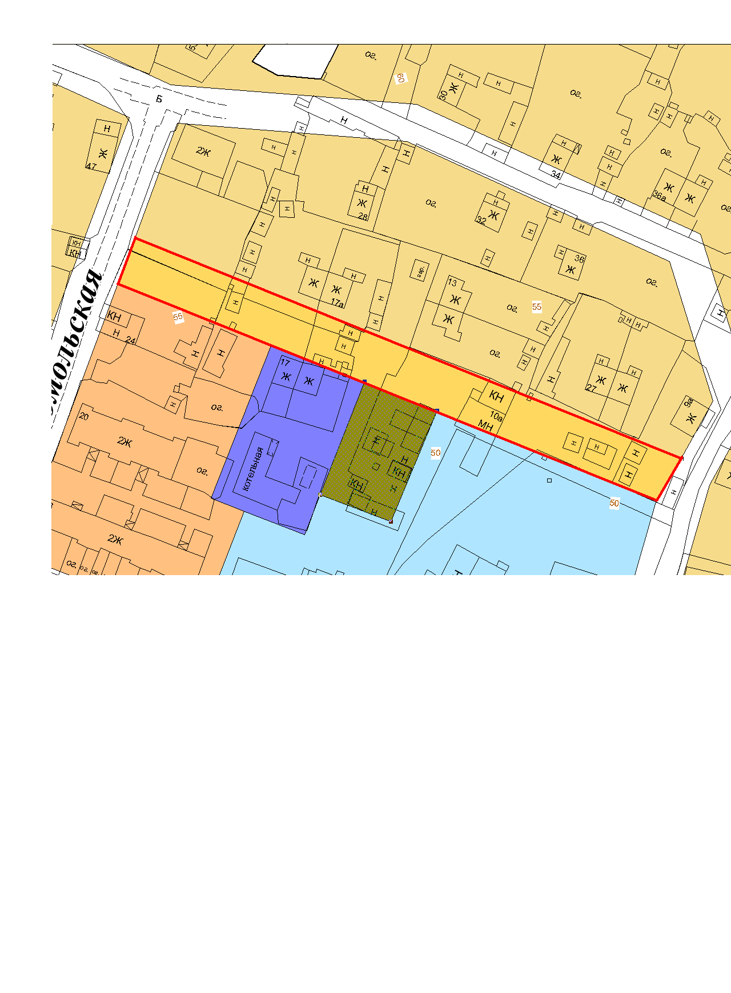

Приложение 2
к решению Совета депутатов
городского поселения Октябрьское
от «_06_» _февраля_ 2015 № __88__

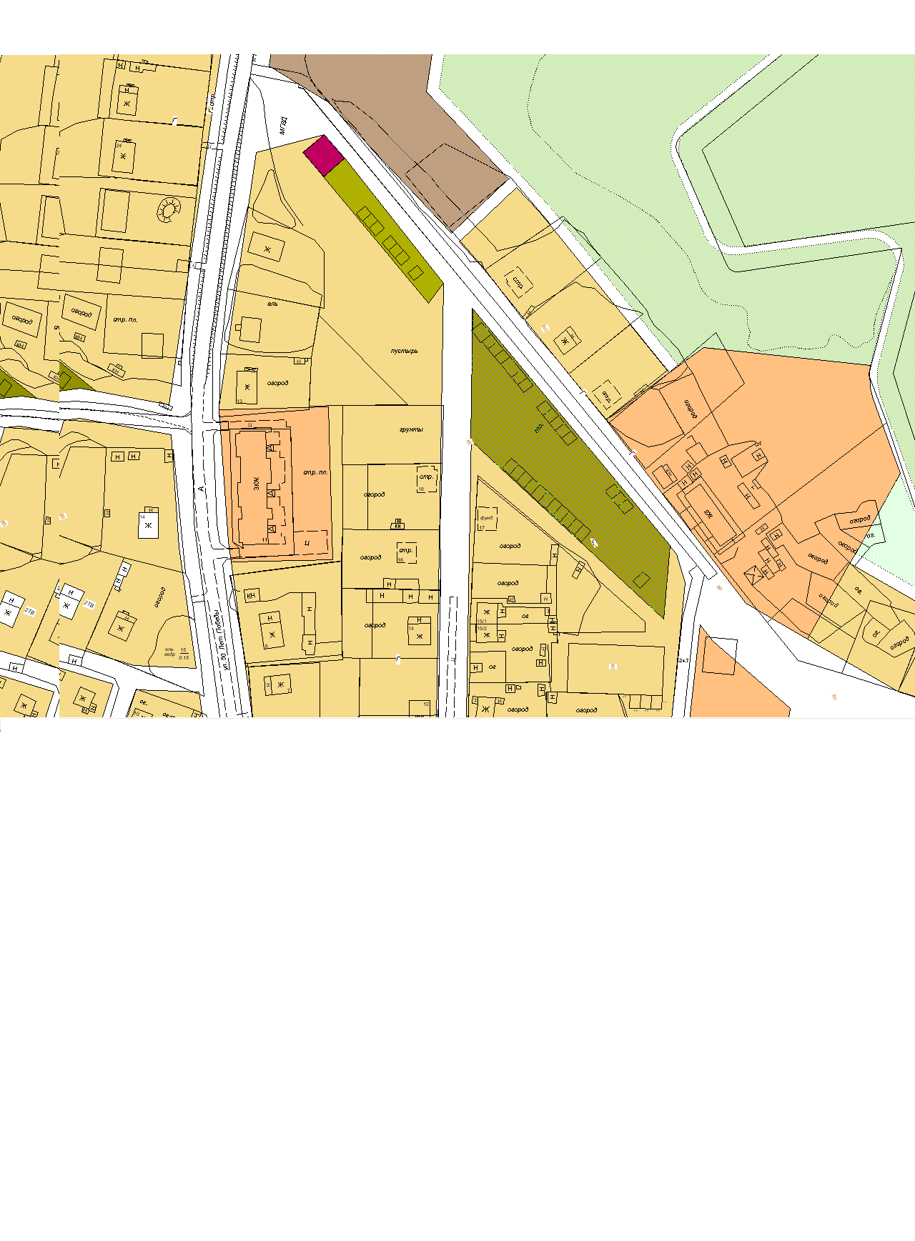

Приложение 3
к решению Совета депутатов
городского поселения Октябрьское
от «_06_» _февраля_ 2015 № __88__

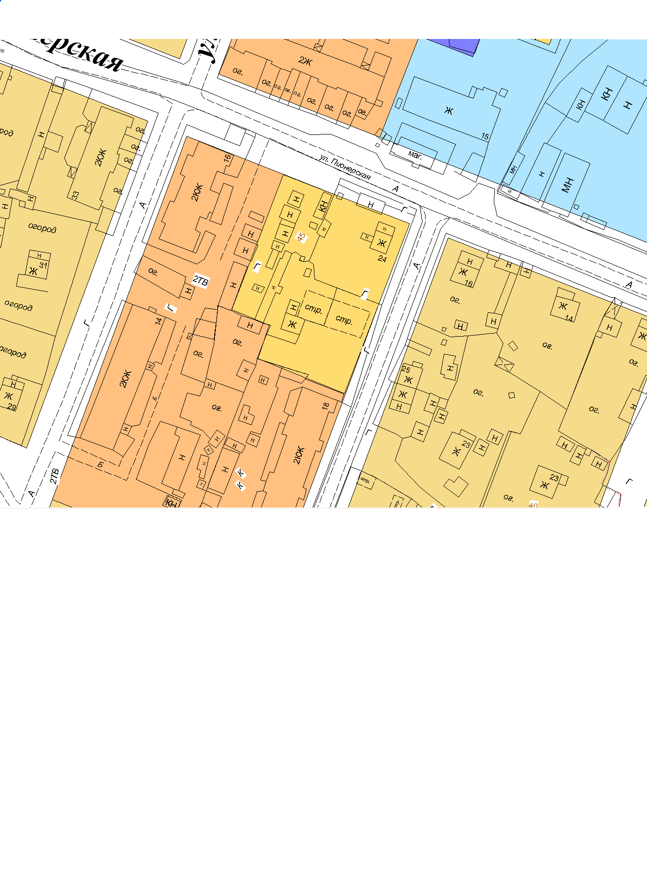

Приложение 4
к решению Совета депутатов
городского поселения Октябрьское
от «_06_» _февраля_ 2015 № __88__

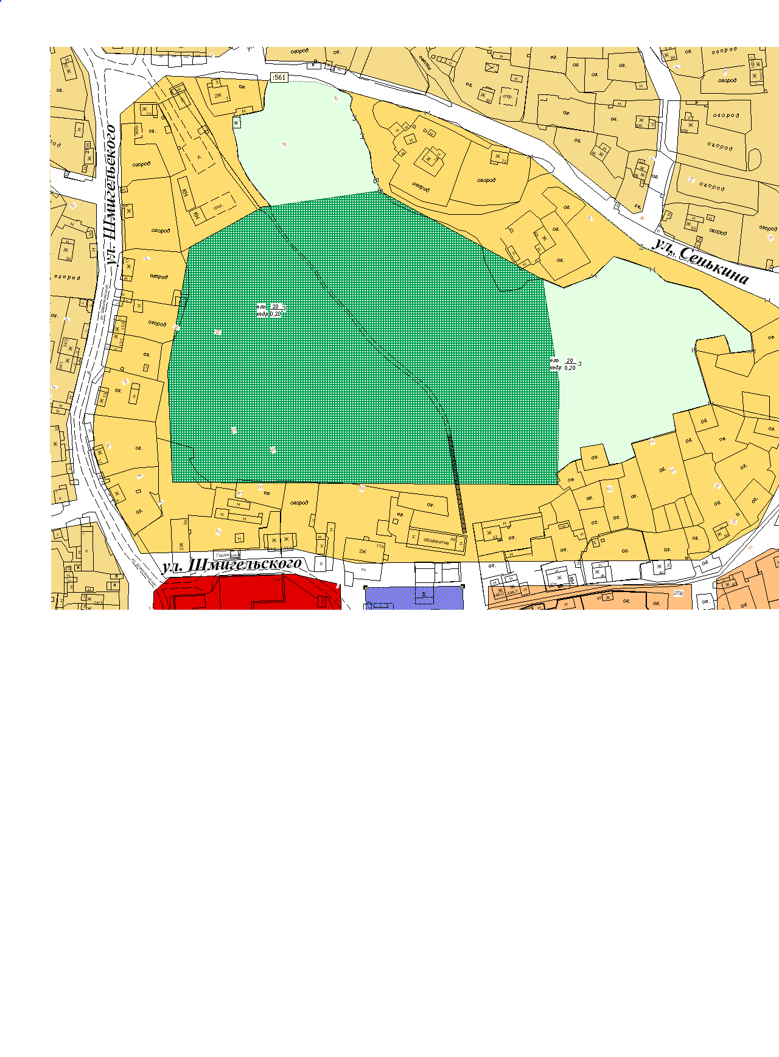

Приложение 5
к решению Совета депутатов
городского поселения Октябрьское
от «_06_» _февраля_ 2015 № __88__

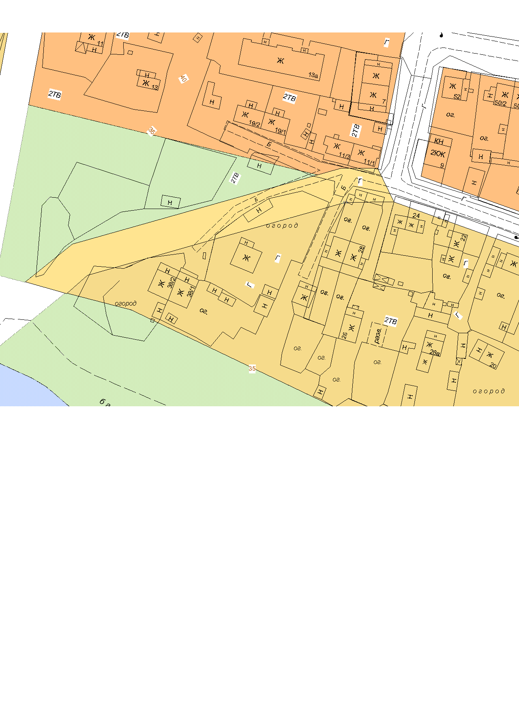

Приложение 6
к решению Совета депутатов
городского поселения Октябрьское
от «_06_» _февраля_ 2015 № __88__

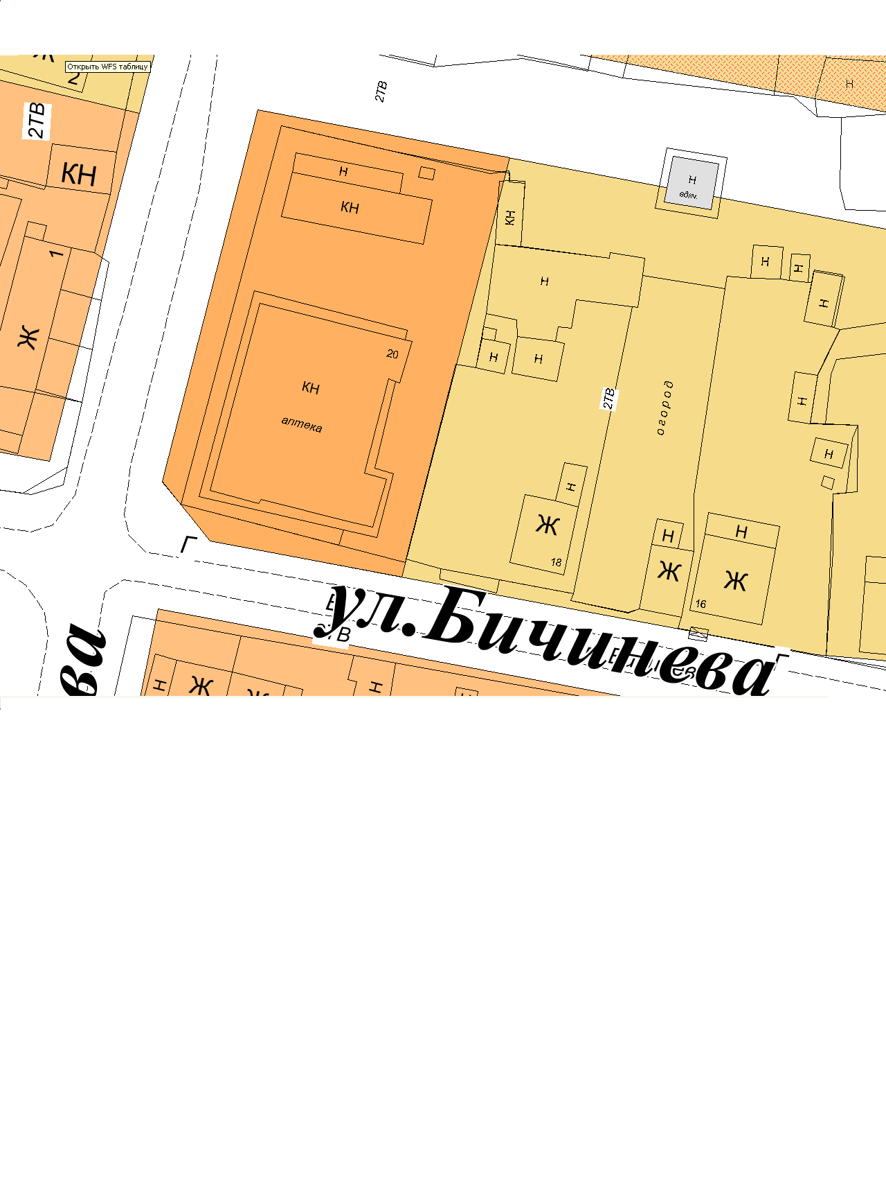

Приложение 7
к решению Совета депутатов
городского поселения Октябрьское
от «_06_» _февраля_ 2015 № __88__

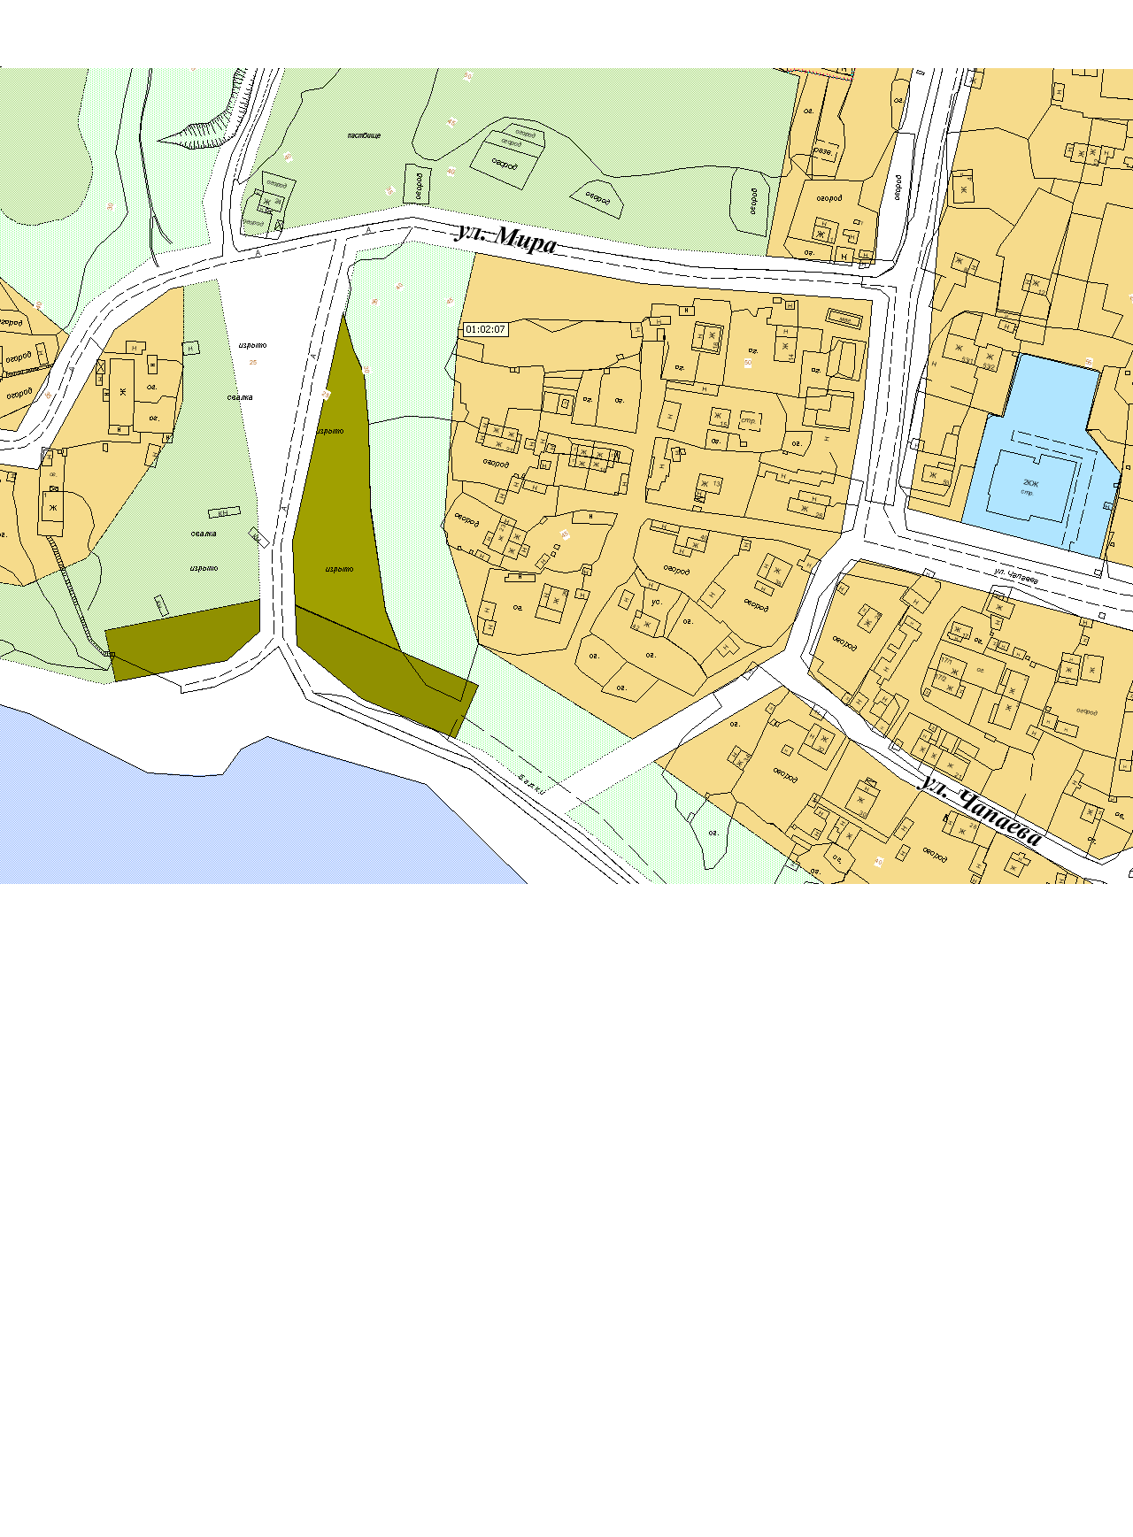

Приложение 8
к решению Совета депутатов
городского поселения Октябрьское
от «_06_» _февраля_ 2015 № __88__

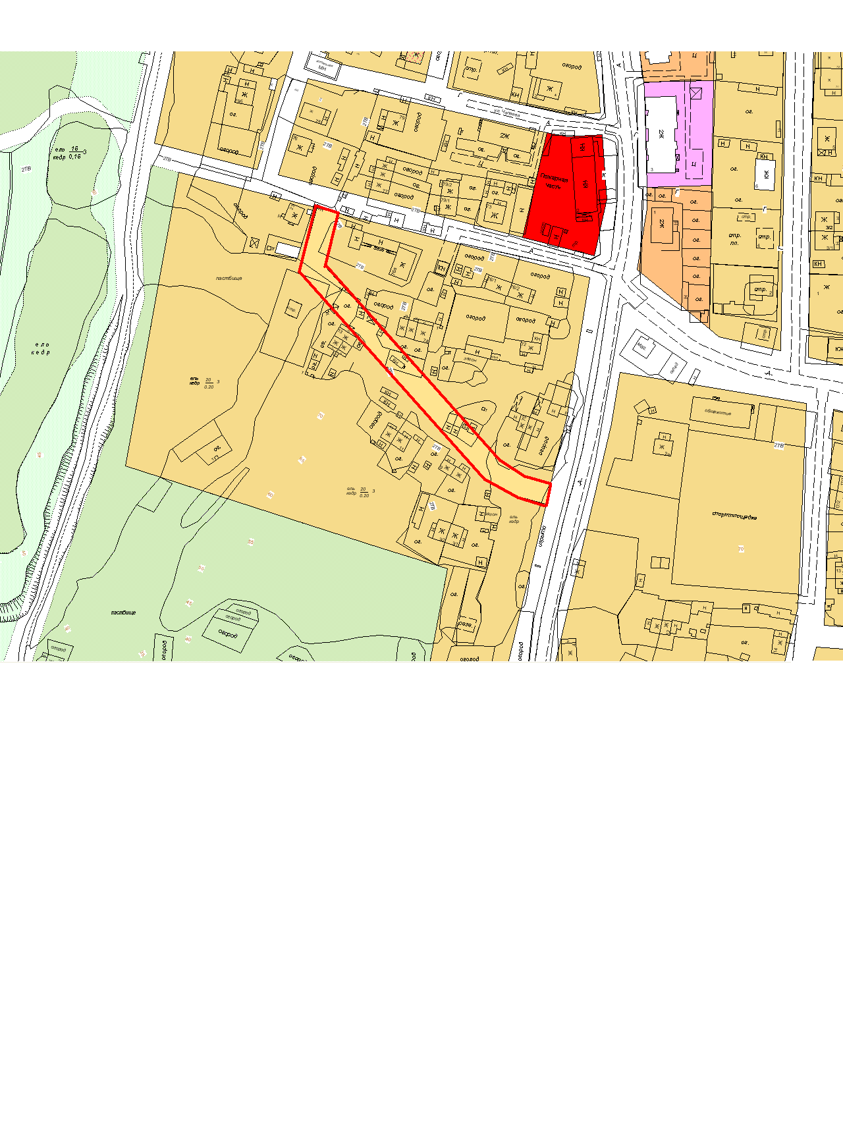

Приложение 9
к решению Совета депутатов
городского поселения Октябрьское
от «_06_» _февраля_ 2015 № __88__

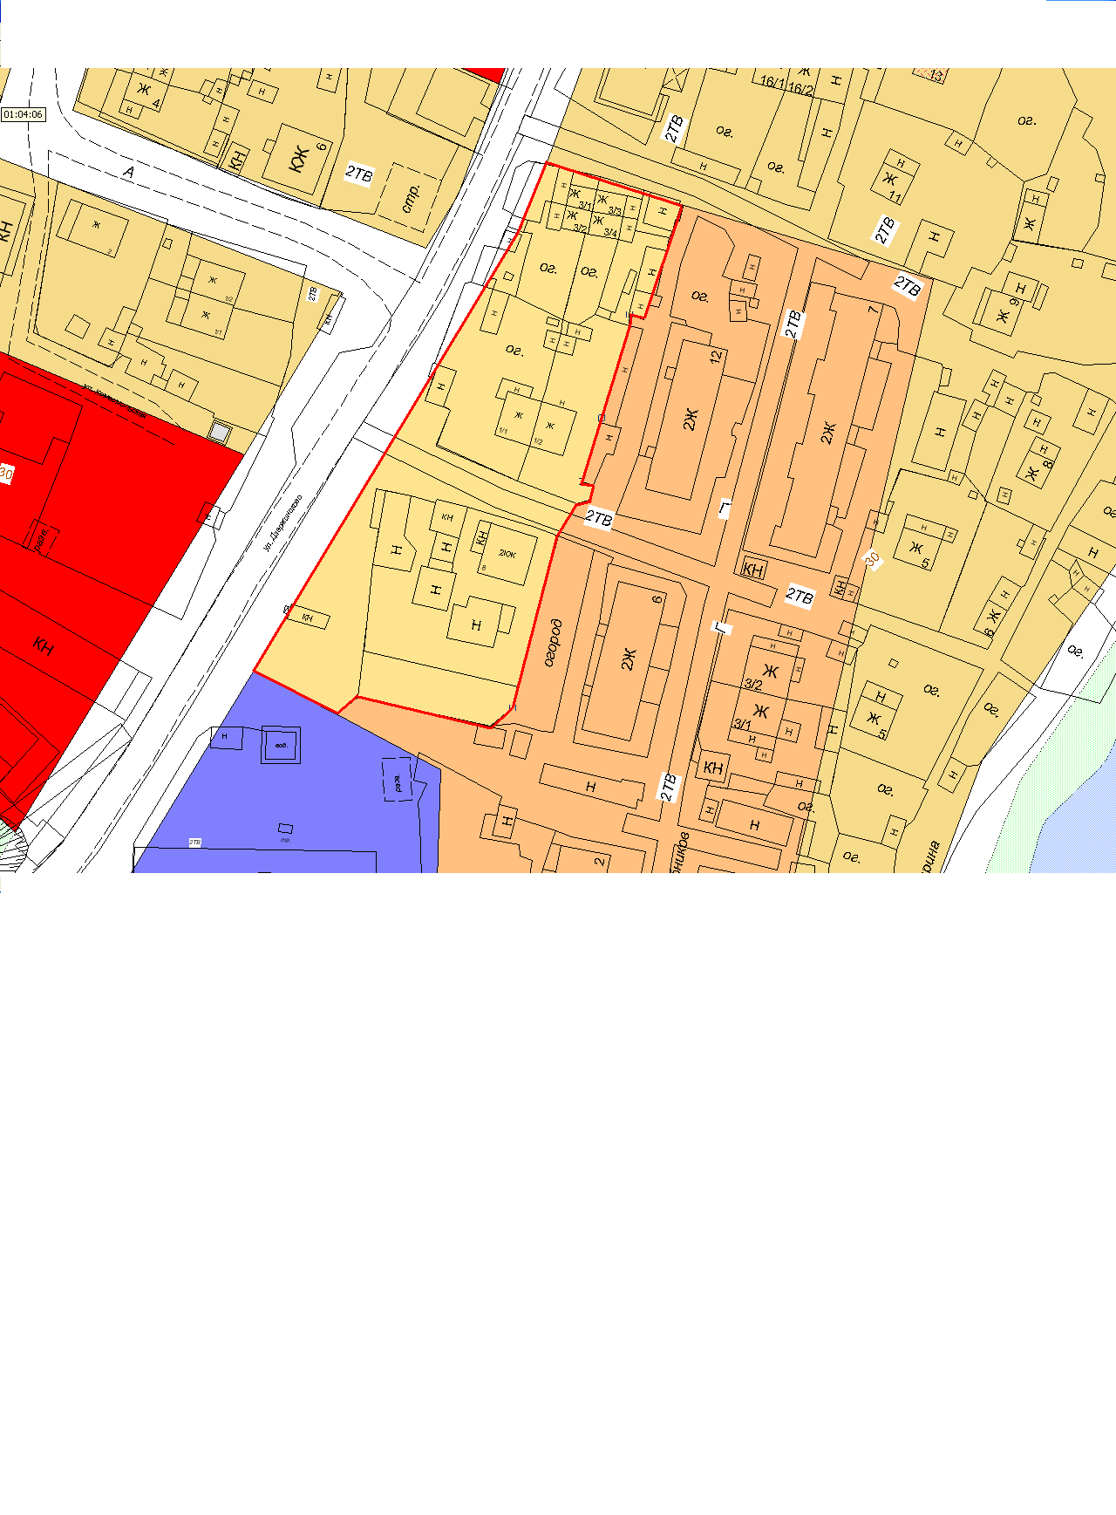

Приложение 10
к решению Совета депутатов
городского поселения Октябрьское
от «_06_» _февраля_ 2015 № __88__

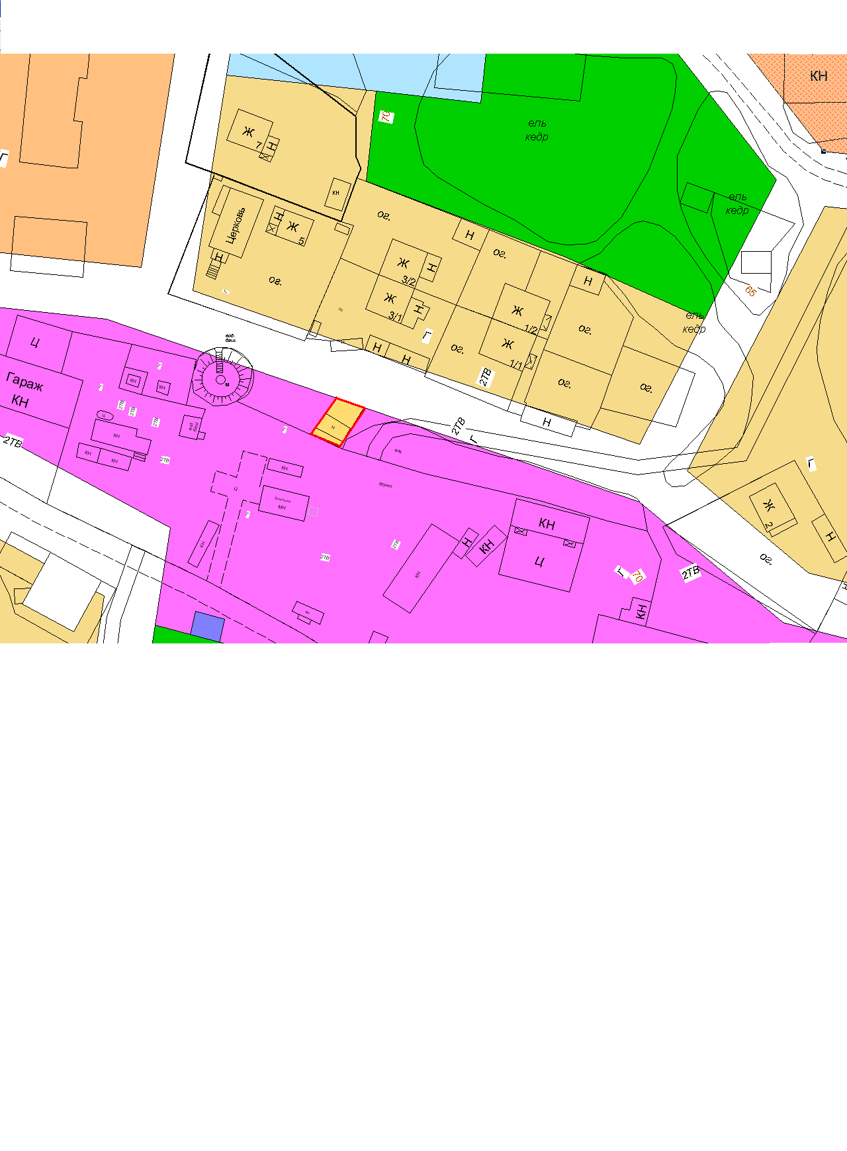

Приложение 11
к решению Совета депутатов
городского поселения Октябрьское
от «_06_» _февраля_ 2015 № __88__

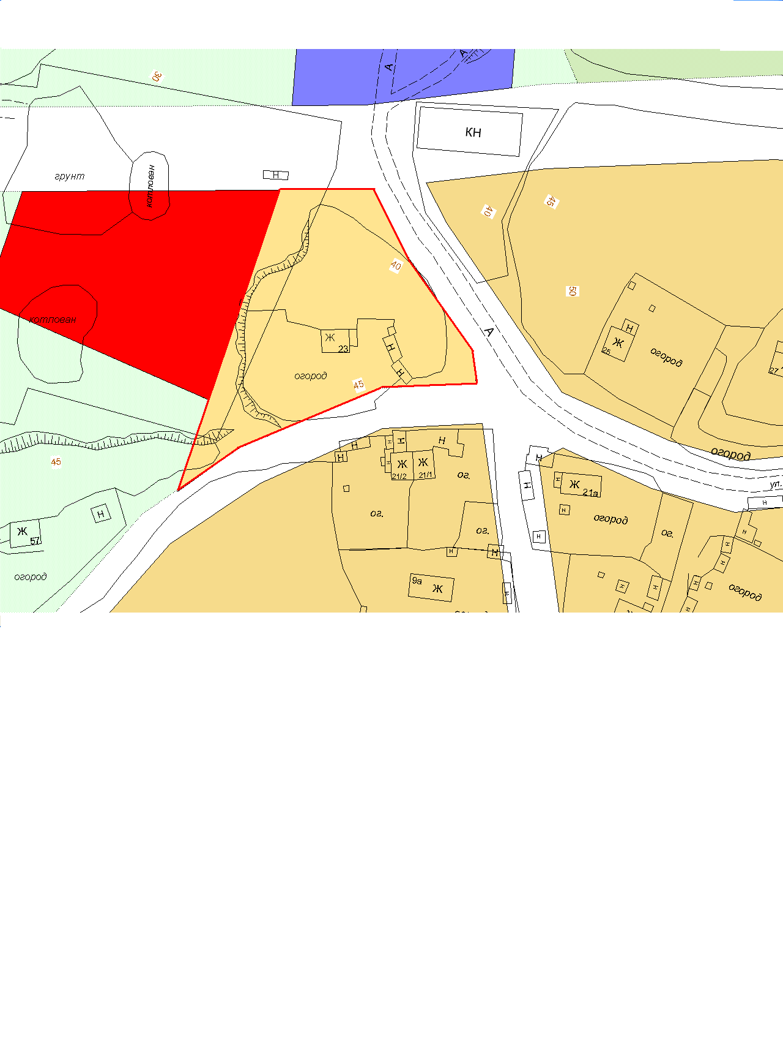

Приложение 12
к решению Совета депутатов
городского поселения Октябрьское
от «_06_» _февраля_ 2015 № __88__

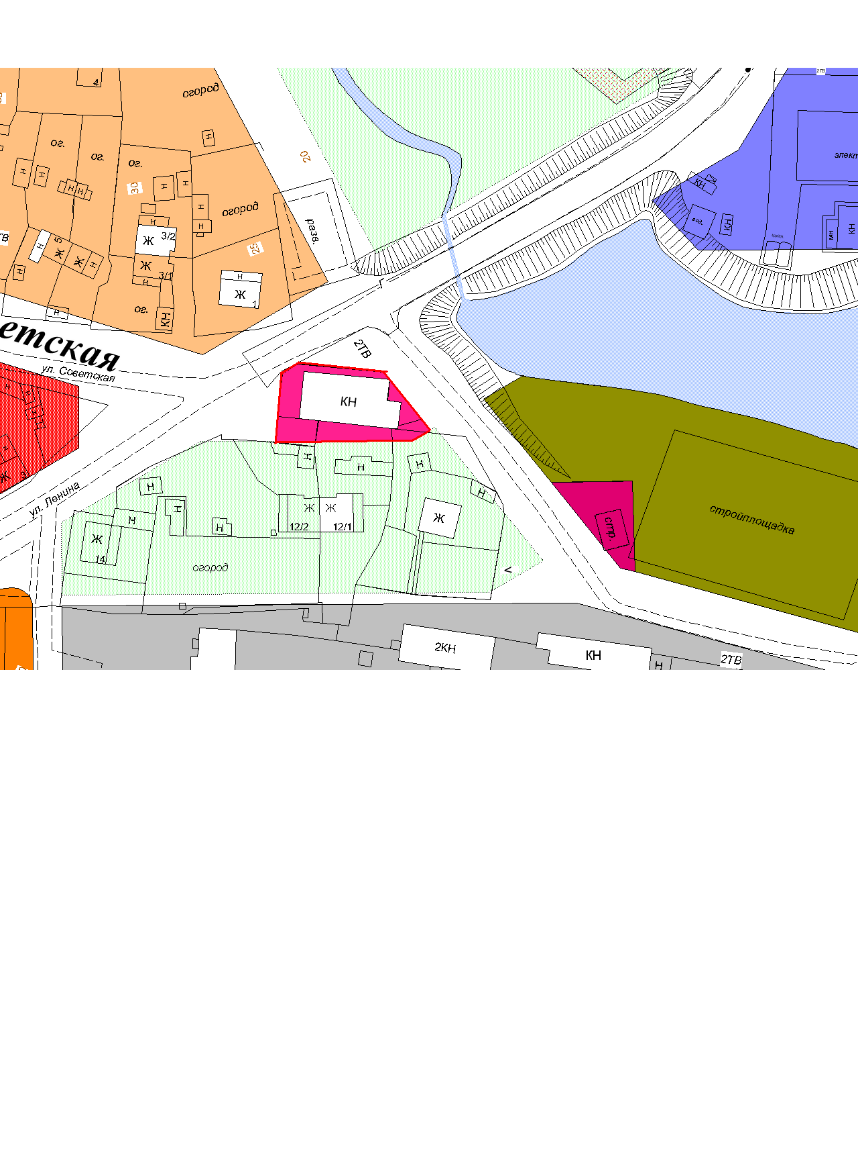

Приложение 13
к решению Совета депутатов
городского поселения Октябрьское
от «_06_» _февраля_ 2015 № __88__
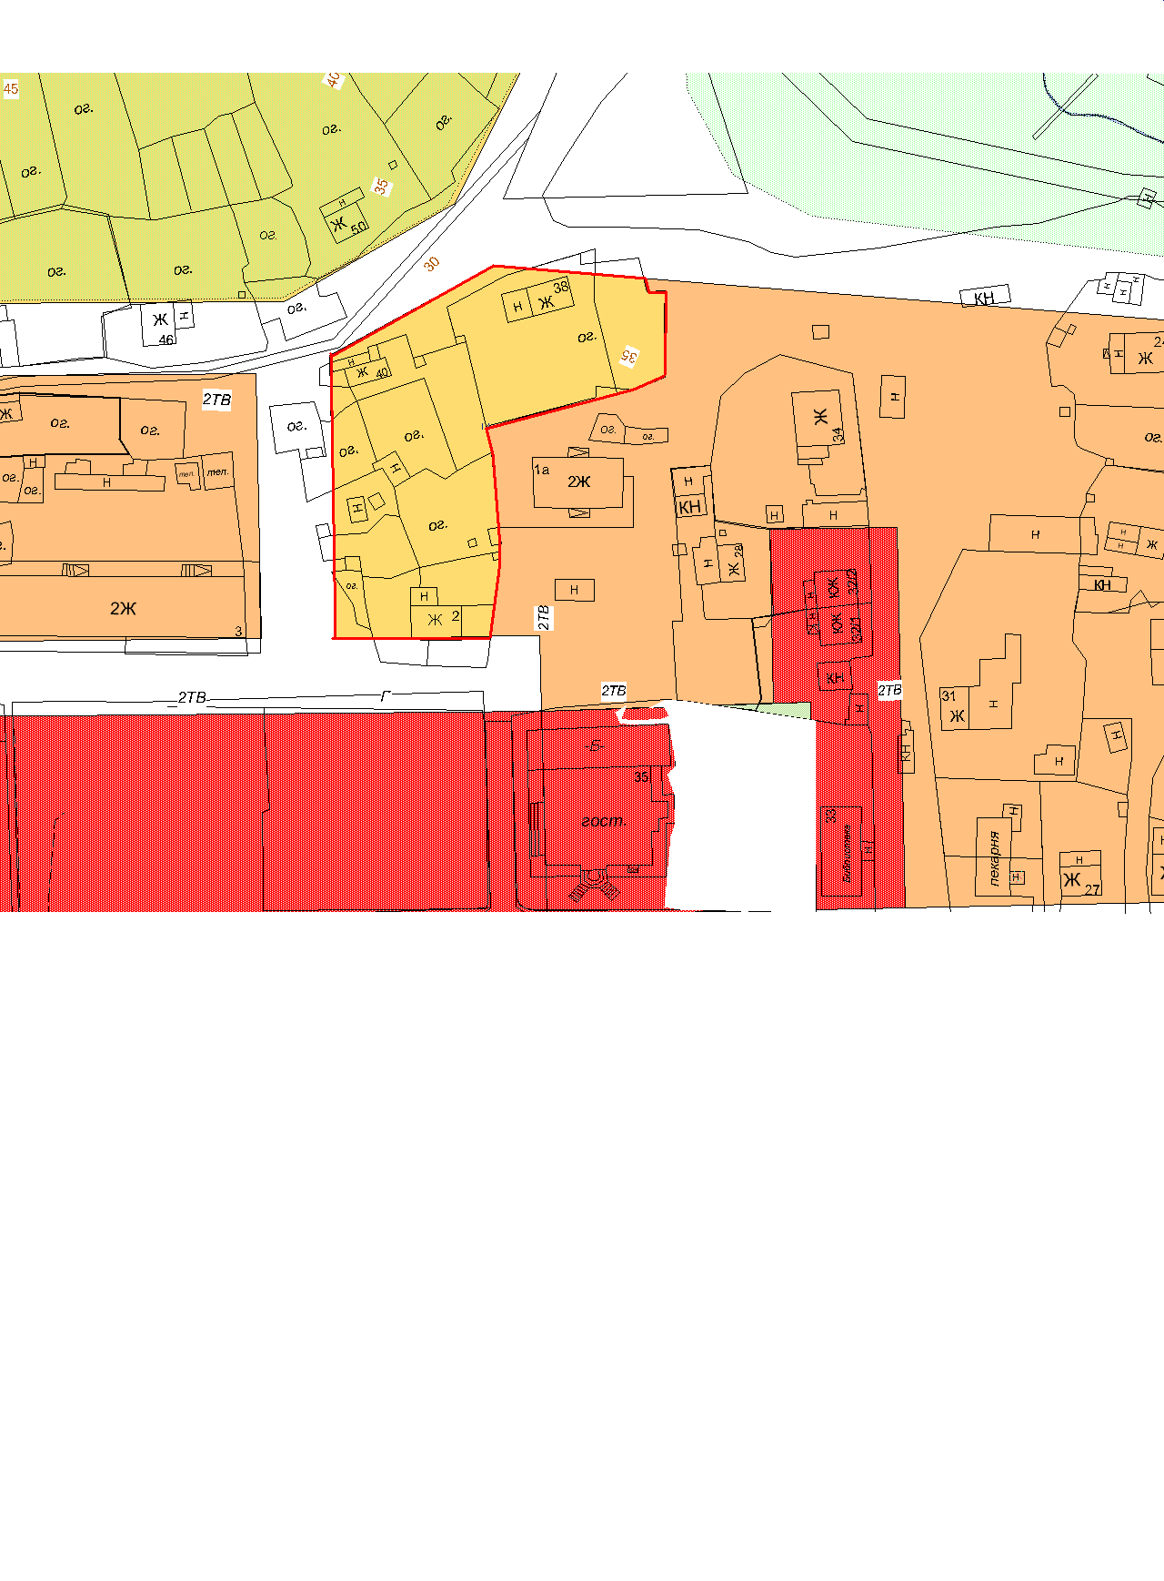

Приложение 14
к решению Совета депутатов
городского поселения Октябрьское
от «_06_» _февраля_ 2015 № __88__

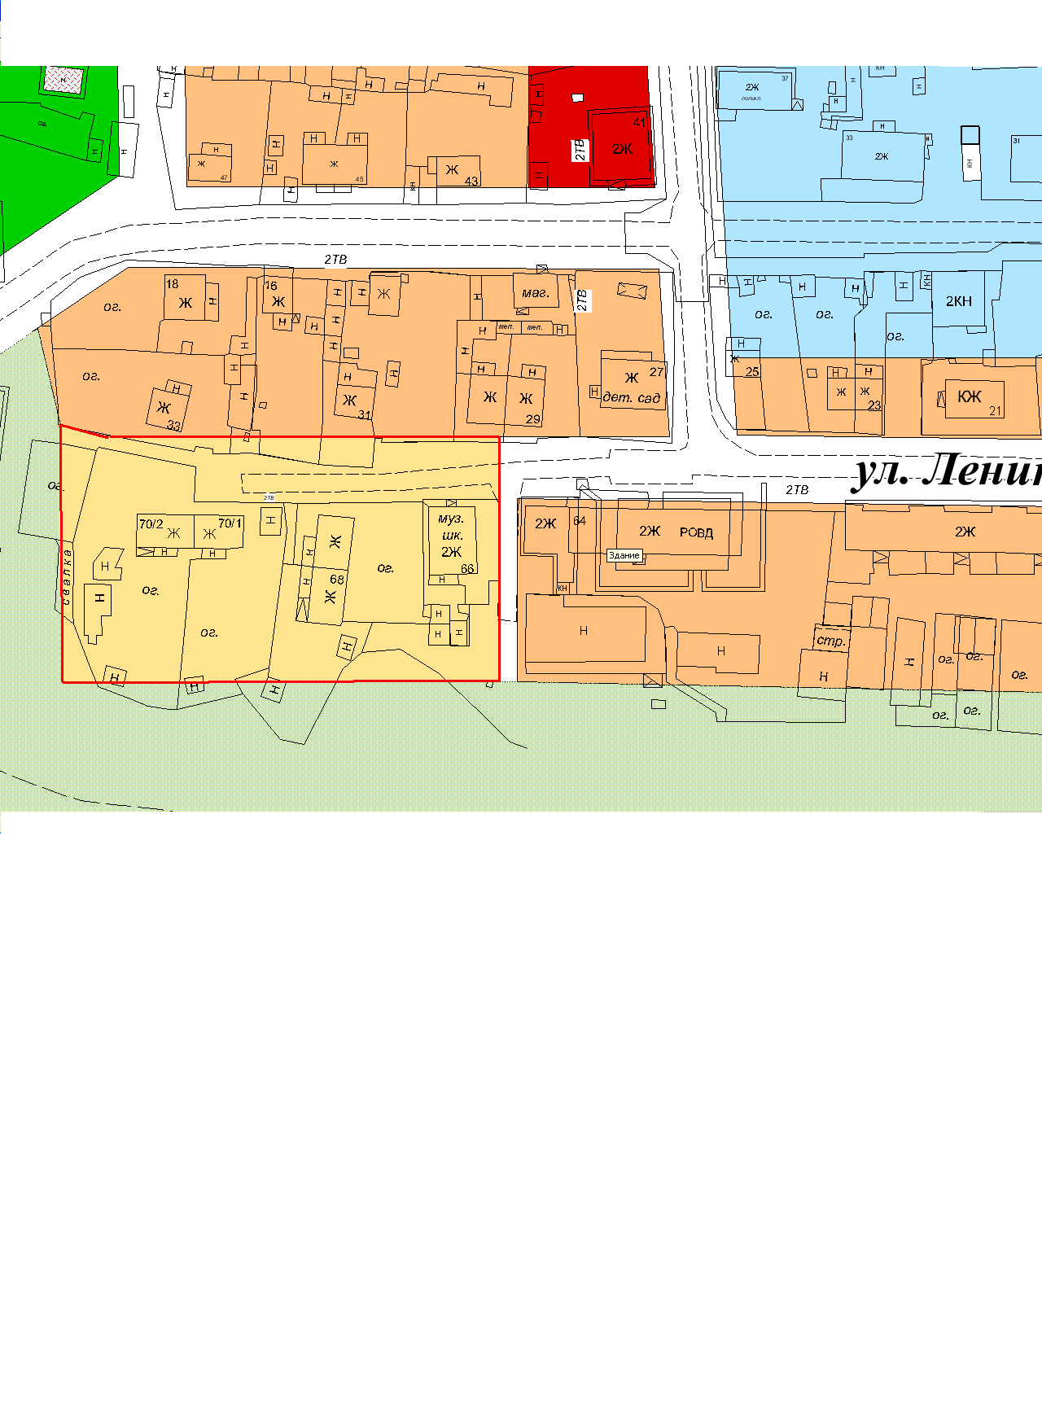

Приложение 15
к решению Совета депутатов
городского поселения Октябрьское
от «_06_» _февраля_ 2015 № __88__
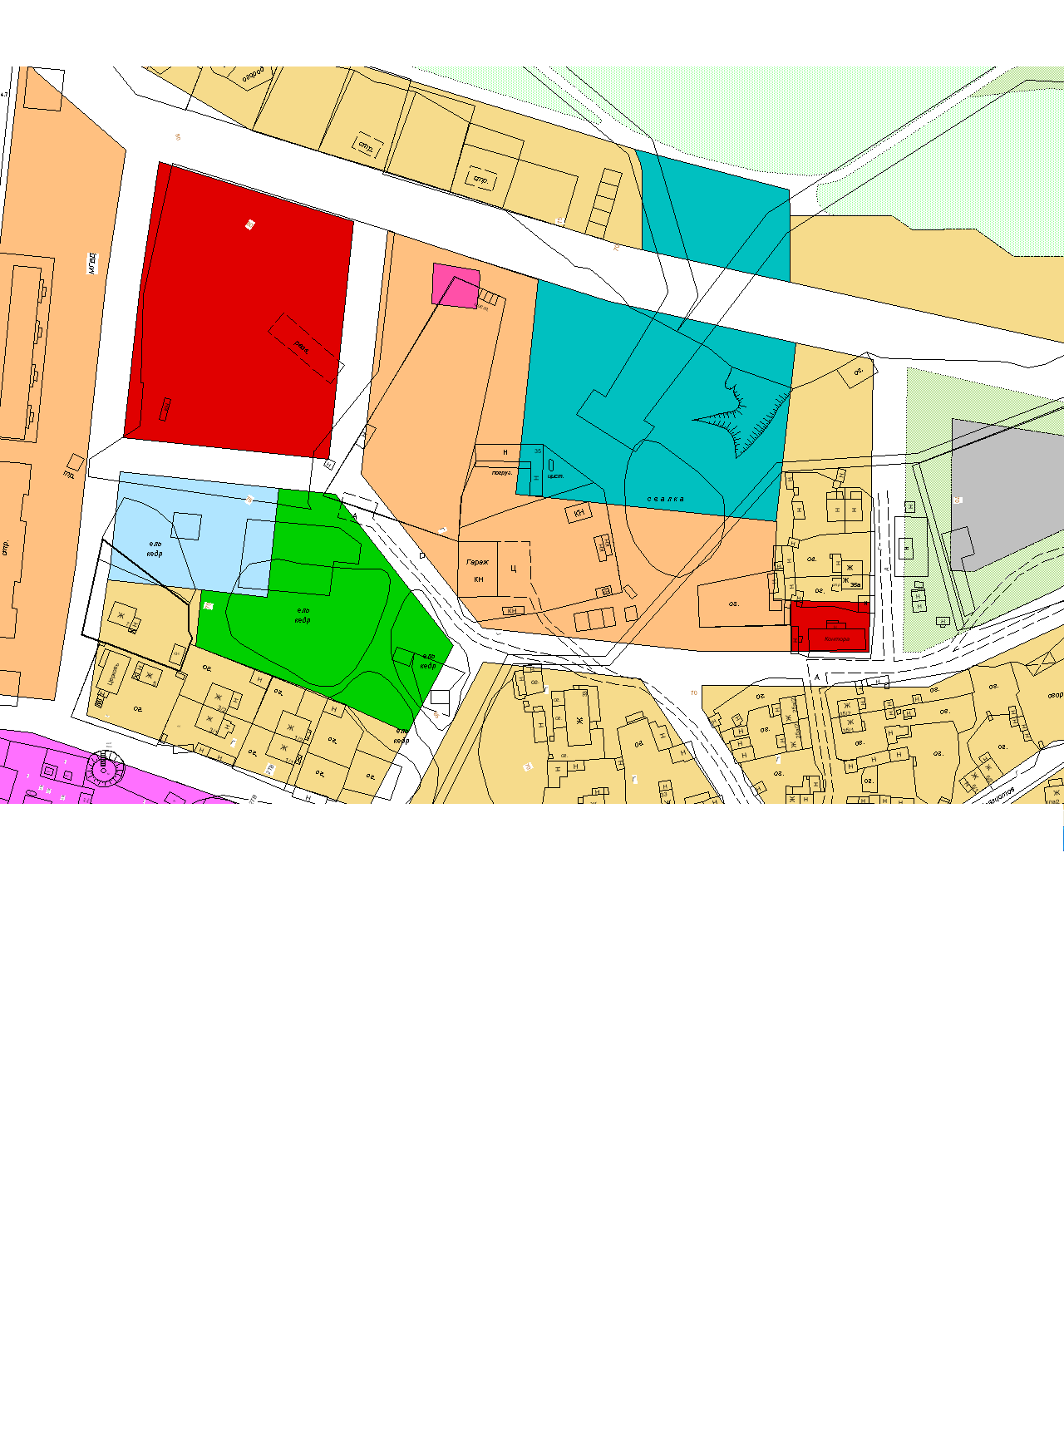

Приложение 16
к решению Совета депутатов
городского поселения Октябрьское
от «_06_» _февраля_ 2015 № __88__

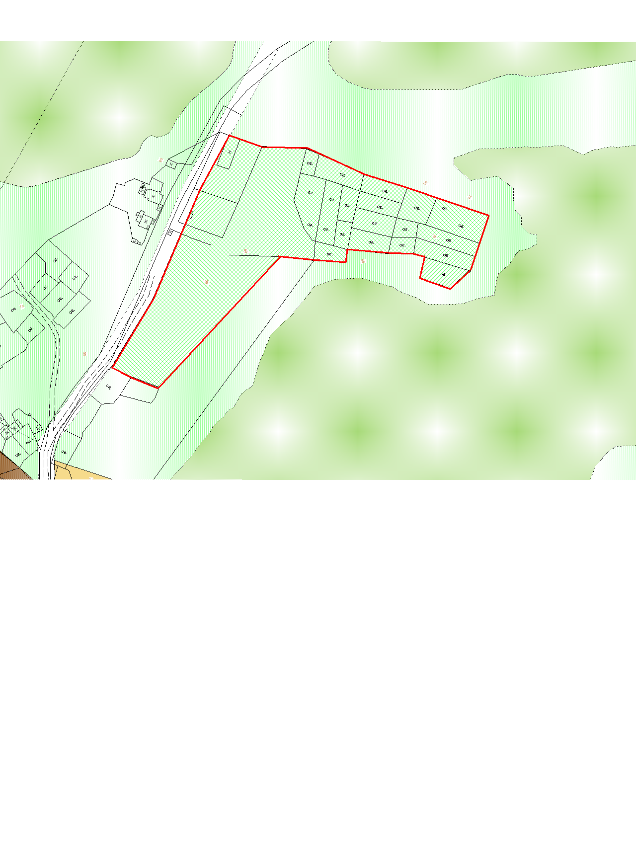

Приложение 17
к решению Совета депутатов
городского поселения Октябрьское
от «_06_» _февраля_ 2015 № __88__

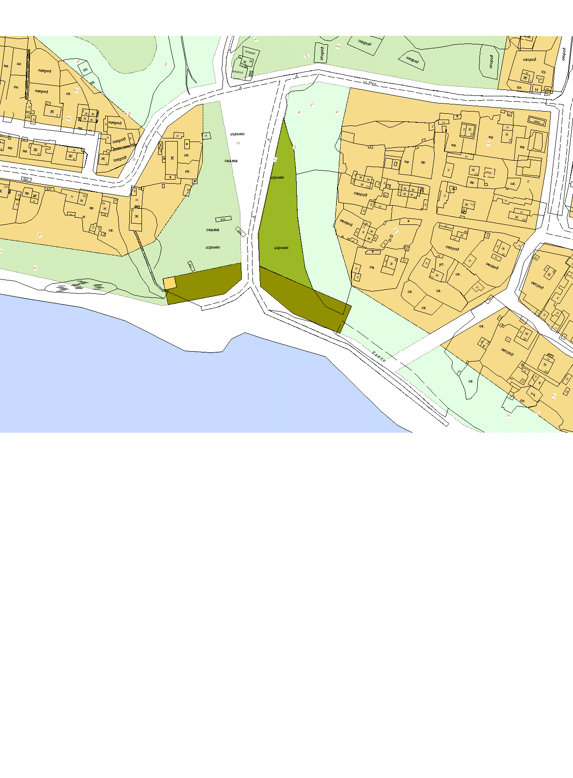

Приложение 18
к решению Совета депутатов
городского поселения Октябрьское
от «_06_» _февраля_ 2015 № __88__

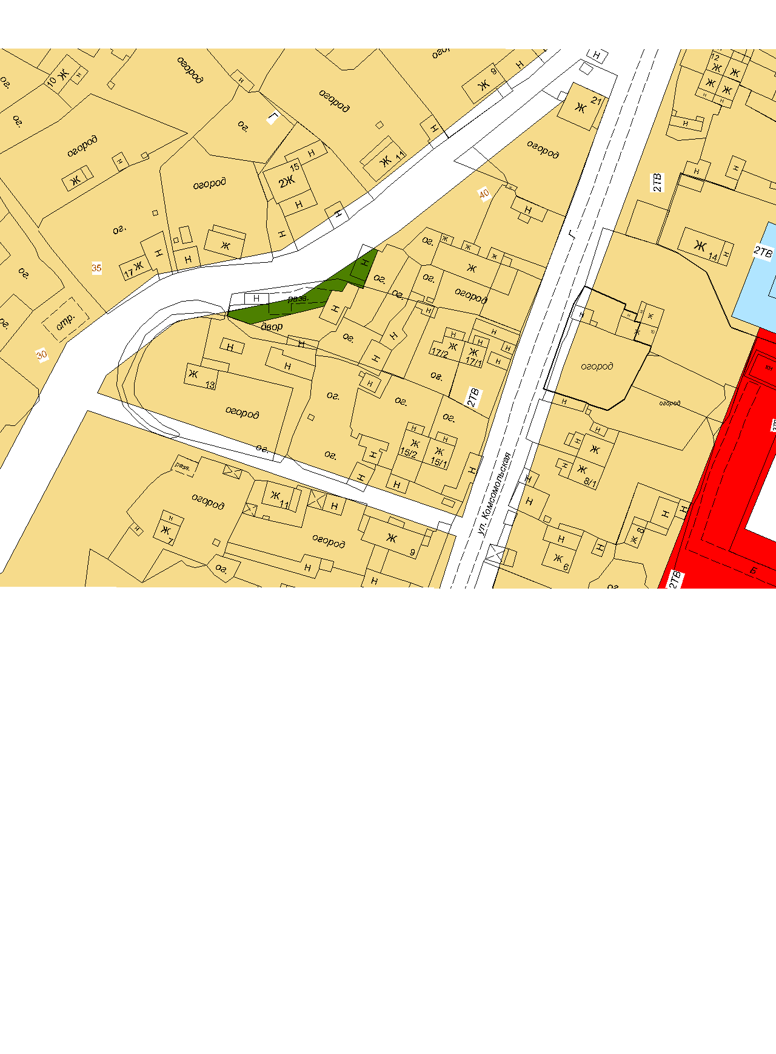

Приложение 19
к решению Совета депутатов
городского поселения Октябрьское
от «_06_» _февраля_ 2015 № __88__

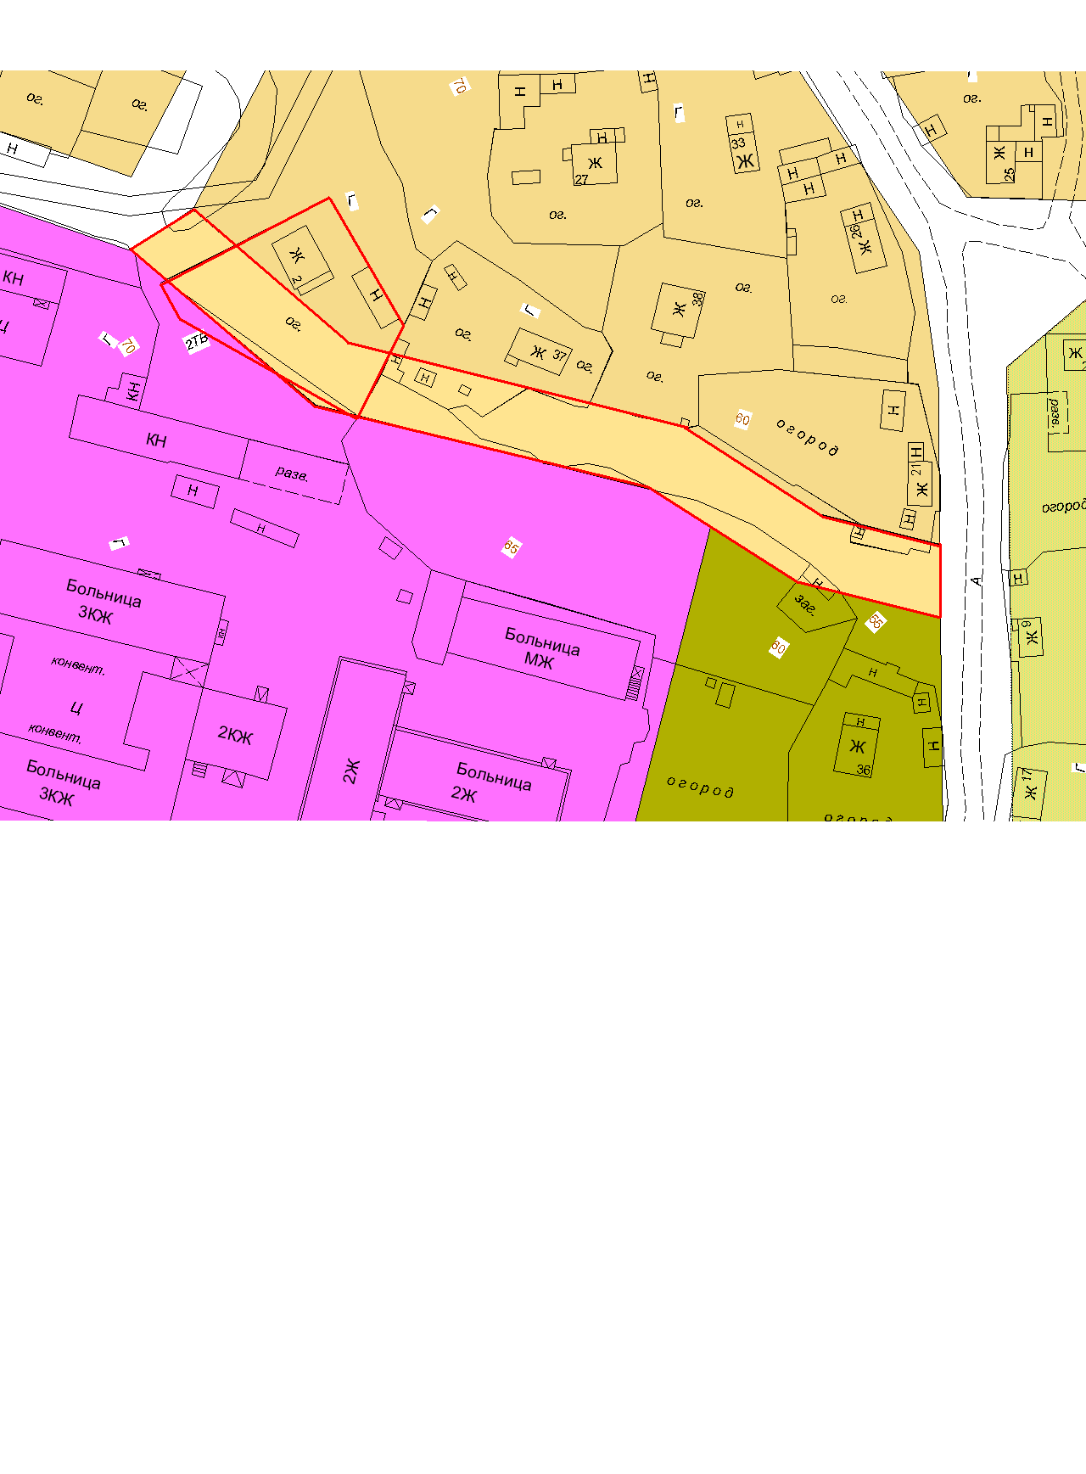

Приложение 20
к решению Совета депутатов
городского поселения Октябрьское
от «_06_» _февраля_ 2015 № __88__

ПЛАНИРОВОЧНЫЙ КВАРТАЛ 01:04:05

ЗОНА ЖИЛОЙ ЗАСТРОЙКИ СРЕДНЕЙ ЭТАЖНОСТИ (1ЖЗ 102)

1. ХАРАКТЕРИСТИКИ СОВРЕМЕННОГО СОСТОЯНИЯ И ИСПОЛЬЗОВАНИЯ ТЕРРИТОРИИ

ВИДЫ ИСПОЛЬЗОВАНИЯ ЗЕМЕЛЬНЫХ УЧАСТКОВ И ОБЪЕКТОВ КАПИТАЛЬНОГО СТРОИТЕЛЬСТВА:
1-2эт. индивидуальные жилые дома. 1-2эт. многоквартирные жилые дома.
СОВРЕМЕННОЕ СОСТОЯНИЕ ТЕРРИТОРИИ:
Территория сложившейся жилой застройки домами разной степени ветхости на сложном рельефе.
НЕСООТВЕТСТВУЮЩЕЕ ИСПОЛЬЗОВАНИЕ ТЕРРИТОРИИ:
Нет.
2. ОСНОВНЫЕ ВИДЫ И ПАРАМЕТРЫ РАЗРЕШЁННОГО ИСПОЛЬЗОВАНИЯ ЗЕМЕЛЬНЫХ УЧАСТКОВ И ОБЪЕКТОВ КАПИТАЛЬНОГО СТРОИТЕЛЬСТВА

ВИДЫ ИСПОЛЬЗОВАНИЯ | ПАРАМЕТРЫ РАЗРЕШЕННОГО ИСПОЛЬЗОВАНИЯ | ОСОБЫЕ УСЛОВИЯ РЕАЛИЗАЦИИ РЕГЛАМЕНТА
Многоквартирные жилые дома | Этажность - до 3 эт.  Высота- до 15 м.,  Плотность застройки - до 25% .  Процент озеленения (min) - 20%. | Реконструкцию застройки вести по утвержденному проекту планировки и межевания территории, в проекте предусмотреть архитектурно-планировочное решение застройки, колористическое решение фасадов.

3. ВСПОМОГАТЕЛЬНЫЕ ВИДЫ И ПАРАМЕТРЫ РАЗРЕШЁННОГО ИСПОЛЬЗОВАНИЯ ЗЕМЕЛЬНЫХ УЧАСТКОВ И ОБЪЕКТОВ КАПИТАЛЬНОГО СТРОИТЕЛЬСТВА

ВИДЫ ИСПОЛЬЗОВАНИЯ | ПАРАМЕТРЫ РАЗРЕШЕННОГО ИСПОЛЬЗОВАНИЯ | ОСОБЫЕ УСЛОВИЯ РЕАЛИЗАЦИИ РЕГЛАМЕНТА
Объекты торгового назначения, Объекты бытового обслуживания | Этажность - 1 эт.  Высота - до 10 м.  Общая площадь помещений -  до 100 м 2 . | Встроено-пристроенные в 1 этажи жилых домов.
Индивидуальная жилая застройка усадебного типа. | Этажность - до 2 эт.  Высота зданий с возможным мансардным завершением до конька скатной кровли не более - 14 м.  Высота ограждения земельных участков не более - 1,8 метров.  Расстояние от границ соседнего участка до основного строения (жилого дома) - 3 м.  Величина допустимого отступа здания от красной линии улиц не менее - 3 м. | Новое строительсто, реконструкцию застройки вести по утвержденному проекту планировки и межевания территории.  Не допускается размещение хозяйственных построек со стороны улиц за исключением гаражей.  Подходы и подъезды к домам выполнить с водопропускными трубами.  Ограждение земельных участков со стороны улиц должно быть единообразным как минимум на протяжении одного квартала.  Не допускается использование в открытом виде материалов, которые должны находиться под прикрытием (бетонные блоки, не лицевой кирпич и т. п.).

Приложение 21
к решению Совета депутатов
городского поселения Октябрьское
от «_06_» _февраля_ 2015 № __88__

ПЛАНИРОВОЧНЫЙ КВАРТАЛ 01:01:05

ЗОНА ЖИЛОЙ ЗАСТРОЙКИ СРЕДНЕЙ ЭТАЖНОСТИ (1ЖЗ 102)

1. ХАРАКТЕРИСТИКИ СОВРЕМЕННОГО СОСТОЯНИЯ И ИСПОЛЬЗОВАНИЯ ТЕРРИТОРИИ

ВИДЫ ИСПОЛЬЗОВАНИЯ ЗЕМЕЛЬНЫХ УЧАСТКОВ И ОБЪЕКТОВ КАПИТАЛЬНОГО СТРОИТЕЛЬСТВА:
1-2эт. индивидуальные жилые дома. 1-2эт. многоквартирные жилые дома.
СОВРЕМЕННОЕ СОСТОЯНИЕ ТЕРРИТОРИИ:
Территория сложившейся жилой застройки с ветхими строениями.
НЕСООТВЕТСТВУЮЩЕЕ ИСПОЛЬЗОВАНИЕ ТЕРРИТОРИИ:
Нет.
2. ОСНОВНЫЕ ВИДЫ И ПАРАМЕТРЫ РАЗРЕШЁННОГО ИСПОЛЬЗОВАНИЯ ЗЕМЕЛЬНЫХ УЧАСТКОВ И ОБЪЕКТОВ КАПИТАЛЬНОГО СТРОИТЕЛЬСТВА

ОСНОВНЫЕ ВИДЫ РАЗРЕШЕННОГО ИСПОЛЬЗОВАНИЯ | ПАРАМЕТРЫ РАЗРЕШЕННОГО ИСПОЛЬЗОВАНИЯ | ОСОБЫЕ УСЛОВИЯ РЕАЛИЗАЦИИ РЕГЛАМЕНТА
Многоквартирные жилые дома. | Этажность - до 3 эт.  Высота- до 15 м.  Плотность застройки - до 25% .  Процент озеленения (min) - 20%. | Новое строительство, реконструкцию застройки вести по утвержденному проекту планировки и межевания территории.  При реконструкции или изменении внешнего облика фасада планировочное, колористическое решение согласовать с органом архитектуры и градостроительства.

3. ВСПОМОГАТЕЛЬНЫЕ ВИДЫ И ПАРАМЕТРЫ РАЗРЕШЁННОГО ИСПОЛЬЗОВАНИЯ ЗЕМЕЛЬНЫХ УЧАСТКОВ И ОБЪЕКТОВ КАПИТАЛЬНОГО СТРОИТЕЛЬСТВА

ВСПОМОГАТЕЛЬНЫЕ ВИДЫ РАЗРЕШЕННОГО ИСПОЛЬЗОВАНИЯ | ПАРАМЕТРЫ РАЗРЕШЕННОГО ИСПОЛЬЗОВАНИЯ | ОСОБЫЕ УСЛОВИЯ РЕАЛИЗАЦИИ РЕГЛАМЕНТА
Объекты административно-делового назначения, Объекты бытового обслуживания. | Этажность - 2 эт.  Высота - до 10 м.  Общая площадь помещений  (min - max) -30- 300 кв. м. | Пристроенные, встроено-пристроенные в первые этажи жилых домов, выходящих красные линии кварталов с условием организации загрузочных площадок, исключающих использование помещений, обеспечивающих доступ к жилым помещениям.  При устройстве дополнительных входов на первом этаже жилых домов разработать паспорт единого архитектурного решения фасада здания.
Объекты медицинского назначения. | Общая площадь помещений  (min / max) -25-70 м 2. | Встроено-пристроенные в первые этажи жилых домов, выходящих на красные лини кварталов с условием организации загрузочных площадок, исключающих использование помещений, обеспечивающих доступ к жилым помещениям.  При устройстве дополнительных входов на первом этаже жилых домов разработать паспорт единого архитектурного решения фасада здания.
Объекты торговли, Объекты общественного питания. | Этажность - до 2 эт.  Высота - до 10 м.  Общая площадь помещений -  до 500 м 2. | Отдельностоящие, встроено-пристроенные в первые этажи жилых домов, выходящих на красные линии кварталов с условием организации загрузочных площадок, исключающих использование помещений, обеспечивающих доступ к жилым помещениям.  При устройстве дополнительных входов на первом этаже жилых домов разработать паспорт единого архитектурного решения фасада здания.
Объекты хранения и обслуживания индивидуального автотранспорта. |  | Единый объект без СЗЗ в соответствии с утвержденным проектом застройки.
Индивидуальная жилая застройка усадебного типа. | Этажность - до 2 эт.  Высота зданий с возможным мансардным завершением до конька скатной кровли не более - 14 м.  Высота ограждения земельных участков не более - 1,8 метров.  Расстояние от границ соседнего участка до основного строения (жилого дома) - 3 м.  Величина допустимого отступа здания от красной линии улиц не менее - 3 м. | Новое строительсто, реконструкцию застройки вести по утвержденному проекту планировки и межевания территории.  Не допускается размещение хозяйственных построек со стороны улиц за исключением гаражей.  Подходы и подъезды к домам выполнить с водопропускными трубами.  Ограждение земельных участков со стороны улиц должно быть единообразным как минимум на протяжении одного квартала.  Не допускается использование в открытом виде материалов, которые должны находиться под прикрытием (бетонные блоки, не лицевой кирпич и т. п.).

ПОЯСНИТЕЛЬНАЯ ЗАПИСКА
к проекту решения Совета депутатов «О внесении изменений в решение Совета депутатов городского поселения Октябрьское от 24.06.2008 № 155 «Об утверждении правил землепользования и застройки городского поселения Октябрьское»

С целью приведения в соответствие нормативных актов администрации городского поселения Октябрьское, в соответствии с Федеральным законом от 06.10.2003 № 131-ФЗ «Об общих принципах организации местного самоуправления в Российской Федерации», Градостроительным кодексом Российской Федерации, Земельным кодексом Российской Федерации, на заключения комиссии по рассмотрению проектов о внесении изменений в генеральный план и правила землепользования и застройки муниципального образования городское поселение Октябрьское, предлагаем утвердить проект «О внесении изменений в решение Совета депутатов городского поселения Октябрьское от 24.06.2008 № 155 «Об утверждении правил землепользования и застройки городского поселения Октябрьское».

Главный специалист отдела по
имущественным и земельным отношениям,
жизнеобеспечению, ГО и ЧС Е.А.Каптуашвили

